**白糖期权周报**

1. **标的上周走势回顾:**

国内白糖主力合约SR1909上周开盘价5290，收盘价5187，单周下跌2.04%，上周一开始郑糖没能维持之前的涨势，周一周二连续下跌，几乎将上上周五的涨幅全部跌回，随后市场有所企稳，但波动也开始转小。

1. **国际市场方面：**

巴西甘蔗行业协会Unica周三发布报告，6月下半月，巴西中南部地区糖产量为219万吨，较去年同期减少4%。6月下半月甘蔗压榨量为4,608万吨，较去年同期高出1.2%。6月下半月乙醇产量为23.3亿公升。6月下半月，巴西中南部地区糖厂将37%的甘蔗用来制糖，这一比例与上一年度同期相似。Unica表示，巴西乙醇需求仍强劲，糖厂的生产计划仍偏向于乙醇生产。2019/20榨季截至6月底中南部糖厂累计产糖890.5万吨，同比减少8.91%；累计压榨甘蔗2.16883亿吨，同比减少3.02%；累计产乙醇106.37亿公升，同比减少4.28%；累计制糖比仅为34.73%，低于上年同期的35.56%。

据外电7月11日消息,美国农业部(USDA)周四公布的7月供需报告显示,美国2019/20年度糖库存与使用比预估为13.5%,6月预估为12.4%。

1. **国内方面：**

今天下午白糖继续窄幅震荡，主产区现货报价保持不变，总体成交一般，具体情况如下：广西：南宁中间商站台暂无报价；仓库报价5320元/吨。南宁集团厂仓报价5280-5350元/吨；南宁仓自提5380元/吨。柳州中间商站台报价5350-5360元/吨；仓库报价5340-5360元/吨。柳州集团站台报价5330-5360元/吨。来宾中间商仓库报价5330元/吨。贵港中间商仓库报价5330元/吨。云南：昆明中间商报价5190-5300元/吨；大理5150-5180元/吨；祥云5140-5260元/吨。云南集团昆明报价5200-5220元/吨；大理报价5150-5180元/吨。广东：湛江中间商报价5280-5300元/吨。新疆：中粮乌鲁木齐暂报价5250-5300元/吨。

1. **下周预期：**

之前受到6月份产销数据利好提振，郑糖一度大涨，但这波上涨中资金炒作迹象较为明显，实际上基本面变化并不算太大，上周郑糖快速回落后再次企稳，波动和成交量都转小，从当前情况看，近期进口糖陆续到港，短期内供应增加带来一定压力，预计本周郑糖可能维持振荡走势。

1. **期权操作建议：**

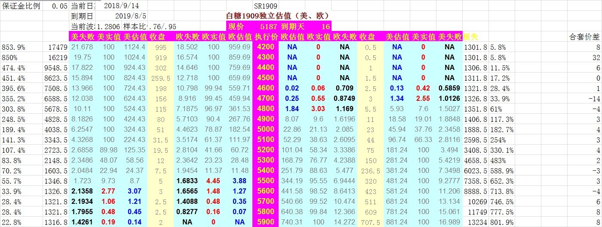

上周标的涨势停滞，大幅下落后有所企稳，波动率转小。期权方面看涨端权利金有所下跌，看跌端合约没有起色，价格仍很低，之前看涨端的5900C如上周没有减仓可以继续持有，看跌端目前持仓价格都已经很低，可以考虑平仓。

**金鹏经济研究所**

**联系电话：66211412**

**免责声明：本研究报告由金鹏经济研究所提供，其中观点仅代表分析师个人观点，出现的价位及操作建议仅体现分析师个人分析思路，分析师力求报告内容所述信息的可靠、准确及完整，但不保证报告所述信息及结论的准确性。本报告所提出的观点、结论和建议仅供投资者参考，不能当然作为投资研究决策的依据，也不能成为本公司承担明示或暗示的道义或法律责任的依据。**